同惠电子接待6家机构调研，谈及疫情产生的影响和应对策略
来源：资本帮
近日，北交所上市公司同惠电子(833509.BJ)发布了关于接待机构投资者调研情况的公告。公告显示，同惠电子于2022年5月6日接待了6家机构的调研，分别是申万宏源证券有限公司、万家基金管理有限公司、广发基金管理有限公司、恒越基金管理有限公司、上海鑫疆投资管理有限公司、上海银叶投资有限公司。
调研的主要问题及公司回复概要如下：
问题1：公司2022年度第一季度经营情况如何?
回答：公司在克服疫情影响的情况下，2022年第一季度继续保持快速增长态势，期间实现营业收入3111万元，同比增长24%，净利润765万元，同比增长25%。目前公司生产和其他经营活动基本处于正常状态。
问题2：公司2022年Q1合同负债2272万元，处于较高状态，什么原因?
回答：合同负债高，说明公司在测量仪器领域市场地位高，所销售的产品具备竞争力;另外公司跟经销商形成良好的合作关系，代理商对公司的产品市场前景有信心，先款后货的销售政策经过多年实施，已经深得人心。
较多的预收账款，会给公司带来良好的现金流，同时也使得公司的产能始终处于充分利用状态。
问题3：疫情对公司产生了哪些影响，公司是如何应对的?
回答：疫情对公司的影响主要体现在以下方面：
1、对物流产生了影响，原材料尤其是经过上海、苏州等地区加工或运输的零部件进来比较困难，向疫情严重的地区没法发货。我们的对策是让供应商重新生产相关产品，避开疫区，从另外的物流途径重新发运，另外跟客户协商适当增加运费也能解决一些运输难题。
2、对人流的影响，营销人员没法自由出差，除了采用网络、电话、新媒体形式积极开展市场拓展外，在防控政策允许的前提下，尽量能开展线下销售活动，直接面对客户，哪怕是承担必要的隔离过程。
对于跨市上班的员工，公司准备了充足的物资，安排他们驻厂工作，保证了员工出勤率，减少了疫情对生产的影响。
3、对下游客户的影响，疫情严重的地区企业暂时减产停产会减少对仪器的需求，公司认为这只是暂时性现象，在这期间更要加强研发、储备新品，另外要保证足够的库存，这样疫情一旦过去，市场可能会报复性增长，公司也才能及时跟上市场的步伐。
问题4：如何突破标杆客户?
回答：战略客户是行业的标杆，对行业的发展起到引领作用，公司始终把满足战略客户需求作为研发的第一关注点。
现在主要是要解决第一次试用乃至使用的问题，这方面公司有许多成功经验，例如去年TH2851一经推出，就参与某大学招标竞争，以较高的性价比成功中标，后经该客户推荐，又在好几所高校得到了使用。
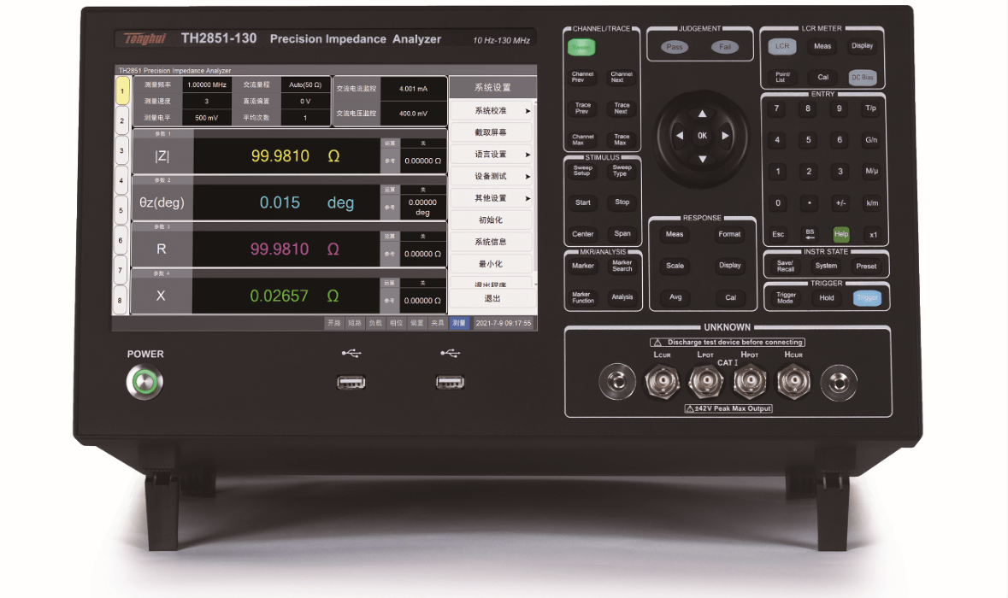
因此今年针对重点产品、重点客户公司专门成立了项目组，对重点产品在标杆客户的推广使用进行了专项管理，以点带面，努力实现标杆客户的市场突破。
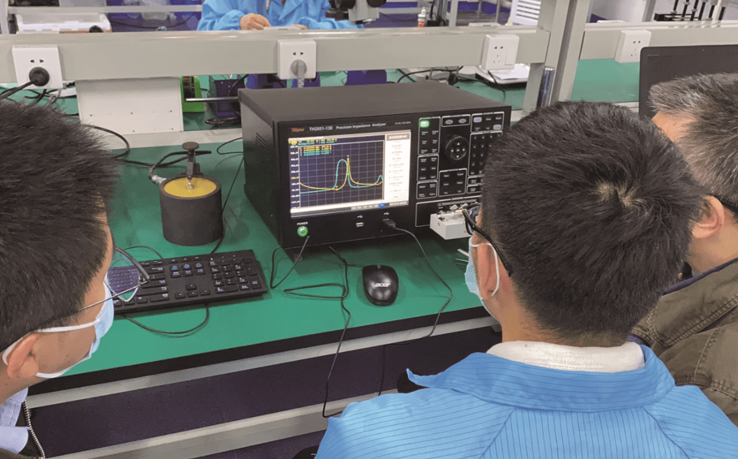
问题5：一季度末公司6000千多万存货，原材料比较多还是产品多?
回答：当前的供应链不太稳定，部分原材料交期长，公司增加了安全库存，致使原材料的库存增加;目前公司的合同负债高，预收账款多，在手订单充裕，公司所安排的任务相应增加，因此无论是在产品还是成品也都得到相应增加;疫情严重地区的产品发货暂时受到影响，也会导致库存商品的增加。因此存货增加是原材料和产品同时增加所致。

